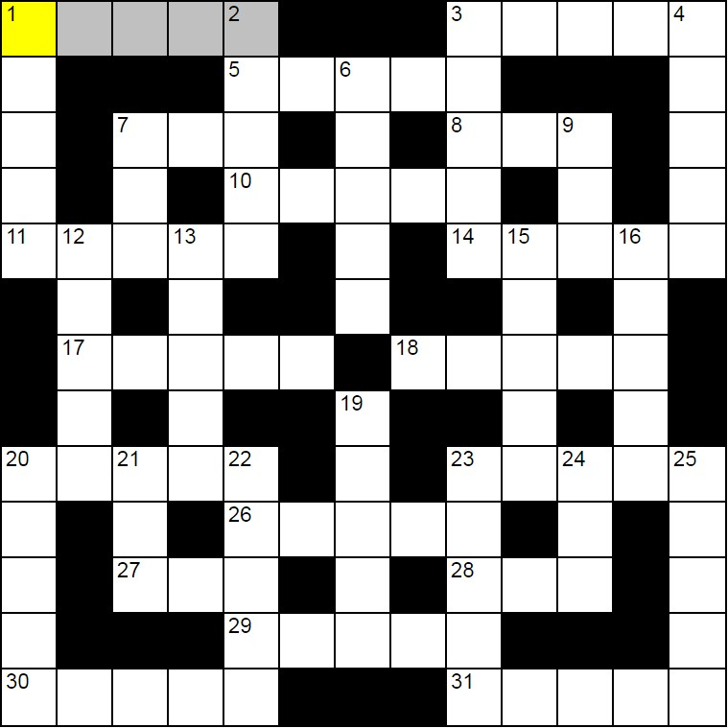
По горизонтали:
1 Служанка Рахили. (5)
3 Царь моавитский, которого поразил еврейский левша Аод. (5)
5 Один из соглядатаев, из числа двенадцати человек, ходивший осматривать Ханаанскую землю, оставшийся верным Господу. (5)
7 Животное, которое, по словам пророка Исаии, знает своего хозяина. (3)
8 Служитель, который должен был организовать на Крите новые общины и избрать пресвитеров. (3)
10 Седьмой сын Елиоеная. (5)
11 Гора, у которой Моисей впервые встретился с Господом. (5)
14 Один из ханаанских городов на юге Палестины, докуда амаликитяне и хананеи преследовали евреев, попытавшихся взять гору Амморейскую. (5)
17 Собрание старинных документов. (5)
18 Семейное положение Анны пророчицы, которая служила при храме в то время, когда родители принесли туда Младенца Иисуса. (5)
20 Остров в Эгейском море, который упоминается в путешествиях ап. Павла. (5)
23 Этот продукт Иаков передал через сыновей в Египет Иосифу. (5)
26 Сын Мерари, внук Левия. (5)
27 Город, который построил Шемер, сын Елпаала. (3)
28 Сельскохозяйственная культура, которая была побита градом во время седьмой казни в Египте. (3)
29 Сын Гирсона. (5)
30 Отец Авраама. (5)
31 Один из драгоценных камней в наперснике судном. (5)

По вертикали:
1 Пророк, помогавший Иеремии. (5)
2 Один из городов, жителей которого не смог прогнать Асир. (5)
3 Юноша, уснувший на проповеди апостола Павла. (5)
4 Сестра Тувалкаина, дочь Циллы и Ламеха. (5)
6 Южное вьющееся растение. (5)
7 Тать. (3)
9 Богатый торговый город, ставший синонимом падения осеняющего херувима. (3)
12 Орудие, которое, по пророчеству, будет перековываться на мечи и обратно. (5)
13 Потомок Гада. (5)
15 Пророческий символ Самарии, выражавший отпадение от Бога десяти колен Израилевых. (5)
16 Третья и любимая жена Ровоама, сына Соломона. (5)
19 Отец Малхии, чинившего Навозные ворота Иерусалима по возвращении из вавилонского плена. (5)
20 Один из городов-убежищ на восточной стороне Иордана. (5)
21 То, что находится под водой моря. (3)
22 То, что применяли строители Вавилонской башни вместо извести. (5)
23 Цветок, который Христос сравнил с одеждами Соломона. (5)
24 Один из сынов Иакова от Валлы. (3)
25 Царь израильский, сын Иеровоама. (5)

